Allegato 2 - Ambito delle attività di supporto di CDP alle Amministrazioni (Province)
In linea con quanto previsto dal Piano Industriale 2019-2021, CDP, attraverso la nuova unità dedicata di Sviluppo Infrastrutture, supporta la PA con un servizio di consulenza su misura e gratuito, per accelerare la realizzazione delle infrastrutture ed ottimizzare le modalità di intervento. I termini e le modalità di supporto dell’attività di consulenza di CDP agli Enti vengono disciplinati da specifici Protocolli d’intesa.
La nuova unità di Sviluppo Infrastrutture nasce dall’esigenza di ampliare le modalità classiche di intervento di CDP sul territorio, integrando il sostegno finanziario con quello tecnico, per essere un affidabile partner delle Amministrazioni durante l’intero ciclo di sviluppo dei progetti (infrastrutture di edilizia sociale e direzionale, mobilità e trasporti, ambiente acqua e rifiuti).
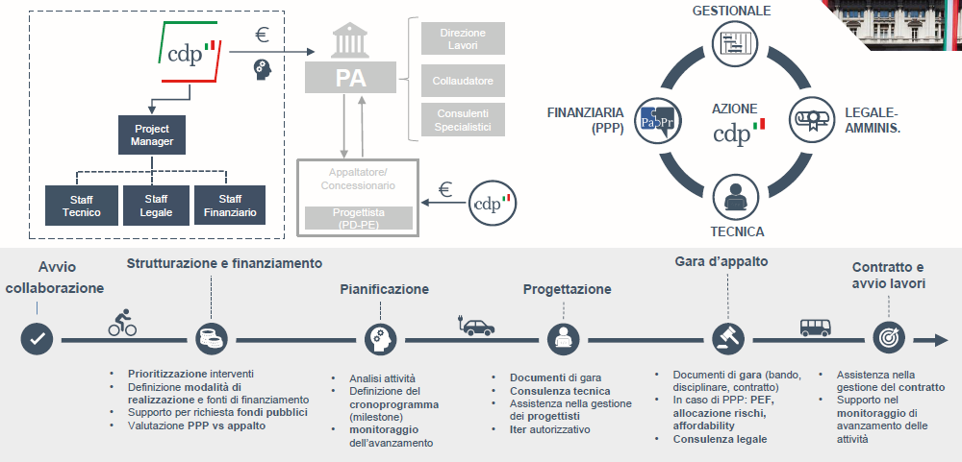
Figura 1 - Modello di advisory di CDP alla PA
Un team dedicato, in collaborazione con eventuali consulenti esterni, affianca l’Ente in tutte le fasi di programmazione, progettazione e costruzione delle opere infrastrutturali realizzate mediante Appalto Tradizionale e Partenariato Pubblico-Privato (PPP), con un servizio di consulenza tecnico-amministrativa ed economico-finanziaria.
In particolare, a titolo esemplificativo e non esaustivo, le Province selezionate e CDP firmeranno Protocolli per mezzo dei quali potranno essere svolte da CDP le seguenti attività:
Fase I – Programmazione
- incontri con rappresentanti dell’Amministrazione e di CDP per analisi del programma dei Progetti e definizione delle attività da svolgere per i Progetti con identificazione di obiettivi temporali;
- supporto nella definizione e nel monitoraggio di un cronoprogramma per le principali attività da svolgere con l’identificazione di obiettivi temporali, della struttura operativa dell’Amministrazione e della metodologia di gestione delle attività;
- supporto nell’individuazione delle più idonee modalità di realizzazione dei Progetti;
- supporto nella definizione del quadro economico dei Progetti e delle fonti di finanziamento;
- in caso di ricorso al PPP, supporto nella strutturazione dei Progetti e nella predisposizione di un Piano Economico Finanziario per analisi preliminari di fattibilità, sostenibilità (“affordability”) e convenienza (“value for money assessment”).
Fase II – Progettazione
Supporto nella individuazione della procedura di affidamento per l’eventuale gara del servizio di progettazione:
- stesura dei documenti per la gara del servizio di progettazione (i.e. bando/disciplinare di gara, capitolato lavori e servizi, schema di contratto/convenzione);
- definizione dei criteri di selezione (capacità tecniche e professionali) dei progettisti;
- rendicontazione e monitoraggio delle attività di avanzamento della progettazione, analisi delle criticità e delle azioni correttive;
- laddove consentito, supporto nelle soluzioni progettuali strategiche ed eventualmente nell’interfaccia con i progettisti;
- supporto nell’eventuale fase di conferenza dei servizi preliminare e/o definitiva (gestione documentale e risposte ai commenti degli enti).
Fase III – Affidamento
- Supporto nell’individuazione della procedura di affidamento (aperta, ristretta);
- supporto nella stesura dei documenti per la gara (i.e. bando/disciplinare di gara, capitolato lavori e servizi, schema di contratto/convenzione);
- in caso di ricorso al PPP, supporto nella redazione/verifica/aggiornamento del Piano Economico Finanziario, supporto nella definizione dello schema di convenzione e della matrice dei rischi, nonché supporto per l’eventuale richiesta del c.d. “ex ante advice” ad Istat in merito alla classificazione statistica dei Progetti.
Fase IV – Esecuzione
Laddove non sia coinvolta nel finanziamento e/o nell’esecuzione dei Progetti a supporto del soggetto privato proponente/attuatore e/o soggetto privato che realizzerà gli interventi, CDP può, su richiesta dell’Amministrazione, offrire supporto anche nella fase di esecuzione dei contratti di affidamento lavori. In particolare, a fronte della necessità dell’Amministrazione, CDP potrebbe svolgere le attività di:
- supporto nel monitoraggio di avanzamento del programma lavori;
- supporto nell’eventuale gara per l’affidamento dei servizi tecnici (Direzione Lavori, Coordinamento Sicurezza, collaudi, consulenze tecniche specialistiche);
- consulenza tecnico/amministrativa sulle principali tematiche inerenti alla gestione del contratto.

